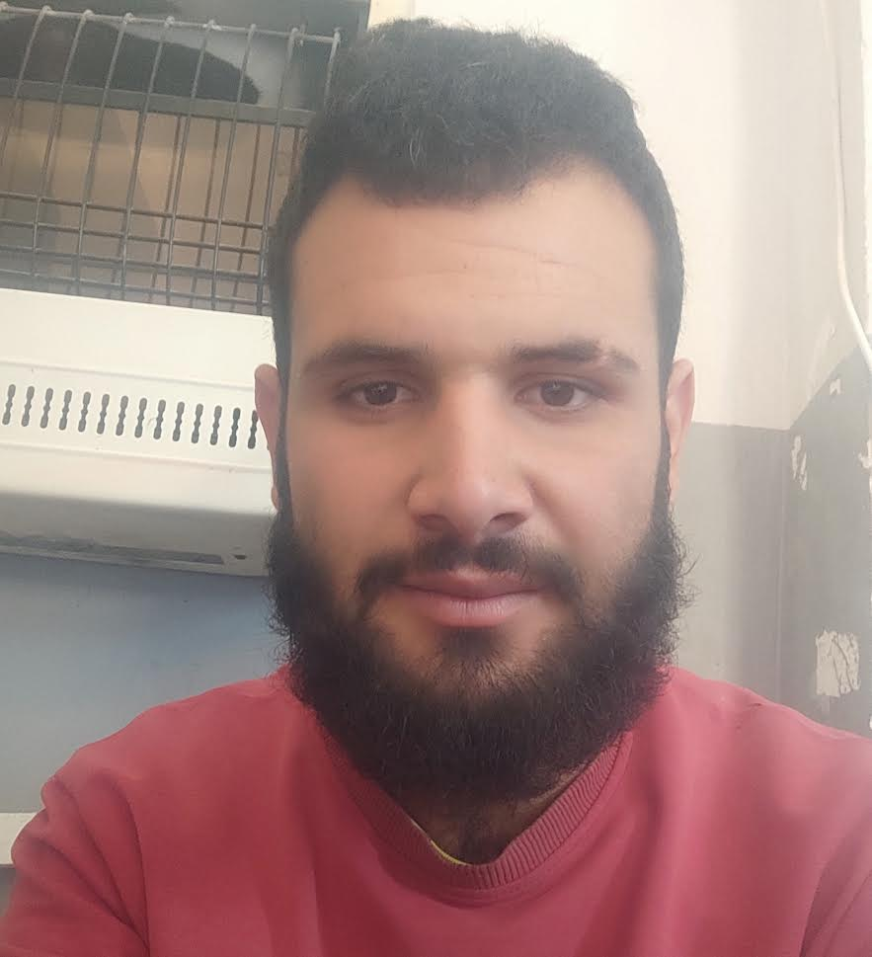

***سيرة ذاتية***

***بيانات الشخصية :***

***الاســــــــــم:عمر***

***اللــــــــقب :زعيتري***

***العـــــــنــــوان:حي برج السنوسي –ولاية الاغواط***

***رقم الــــهاتف:0697888926***

***الجنسية :جزائري***

***الديانــــــة:مسلم***

***المؤهلات:***

***-تحصلت علي شهادة تلحيم النابيب***

***-لياقة بدنية***

***-الخبرة:***

***عامل منذو سنتين في تلحيم الانابي***

***اللغات:***

***اللغة العرابيةجيد***